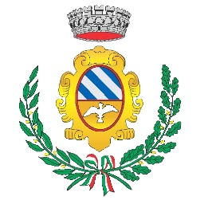
COMUNE di TRINITA’

Via Roma 1 – C.A.P. 12049 - Tel. 0172/66131 – Fax 0172/66482
Medaglia d’ argento al valor civile
PROVINCIA di CUNEO
municipio@comune.trinita.cn.it

Cuneo

Giovedì 13 aprile ore 10,00
presso la biblioteca civica
deposizione targa dedicata

a

CALOGERO BRACCO

in memoria del 9 aprile 1945
giorno della Sua morte
per la “LIBERTA’”

è invitata tutta la popolazione

